**实验六 异常处理与文本I/O**

学生姓名： 黄晨箬 学 号： 6109119066 专业班级： 计算机193班

实验类型：□ 验证 □ 综合 □ 设计 □ 创新 实验日期： 2021.6.3 实验成绩：

**一、实验目的**

1、掌握Java中异常处理方法，使用语句声明、抛出和捕获异常；

2、掌握Java中自定义异常类的定义及使用；

3、掌握Java中对文本文件的读写数据方法。

**二、实验内容**

**习题1（检查危险品）车站检查危险品的设备，如果发现危险品会发出警告。编程模拟设备发现危险品。**

编写一个Exception 的子类DangerException，该子类可以创建异常对象，该异常对象调用toShow()方法输出“属于危险品”。

编写一个Machine 类，该类的方法checkBag(Goods goods)当发现参数goods 是危险品时（goods 的isDanger 属性是true）将抛出DangerException 异常。

程序在主类的main()方法中的try-catch 语句的try 部分让Machine 类的实例调用checkBag (Goods goods)方法，如果发现危险品就在try-catch 语句的catch 部分处理危险品。

程序运行结果参考如下：



**习题2（星期输出）**要求设计一个GUI图形窗口程序，该程序让用户输入一个星期中的任意一天的数字1到7，然后输出该数字对应的星期几，程序的运行效果参考如图5-1所示，但是，当用户输入的数字不在1到7范围内时，如图5-2所示，程序应该弹出一个对话框以显示发生了异常（图5-3）。

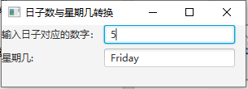

**图5-1**

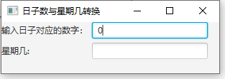

**图5-2**

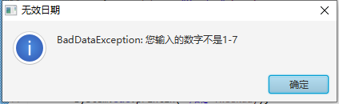

**图5-3**

**习题3（计算器）**编程实现，定义一个计算器应用程序，使之实现加、减、乘、除运算。要求：使用GUI界面实现数据的输入，如果输入的信息不是数据，要求提示用户“输入信息有误！”；在进行除法运算时，输入的除数为0时，要求：提示用户“输入的除数为0，无法进行除法运算！”

**习题4（分析成绩单）**现在有如下格式的成绩单（文本格式）score.txt：

姓名:张三，数学72 分，物理67 分，英语70 分.

姓名:李四，数学92 分，物理98 分，英语88 分.

姓名:周五，数学68 分，物理80 分，英语77 分.

要求编写程序按行读入取成绩单，并在该行的后面尾加上该同学的总成绩，然后再将该行写入到一个名字为socreAnalysis.txt 的文件中。

运行效果如图所示：



**三、实验要求**

1、要求学生在实验前一定要非常清楚并灵活运用涉及章所讲过的内容；

2、在上机实验前编写好实验内容要求的程序，以便上机实验时调试、修改等。

3、上机实验后，每位学生必须对该次实验内容写一份实验报告，包括程序内容、调试过程、运行情况和结果等。

**四、实验环境**

1、PC微机；

2、DOS操作系统或 Windows 操作系统；

3、Eclipse程序集成环境。

**五、实验步骤**

1、根据题目要求，画出程序流程图；

2、给出本程序的java数据结构；

3、编写出程序；

4、调试程序：给出一些测试数据，检查输出结果。

**六、实验数据及处理结果**

**习题一：**

[程序流程图]

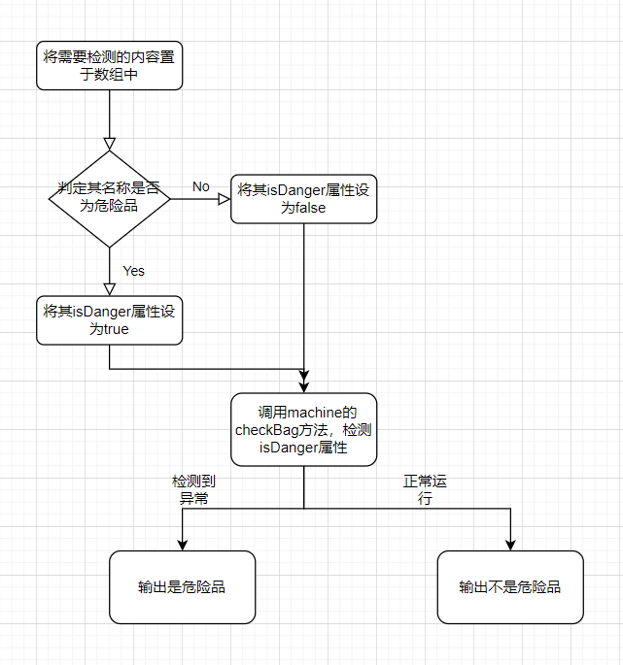

[数据结构设计]

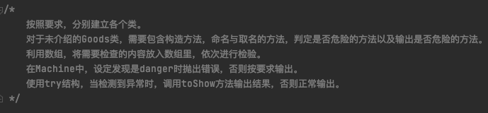

[程序源代码]

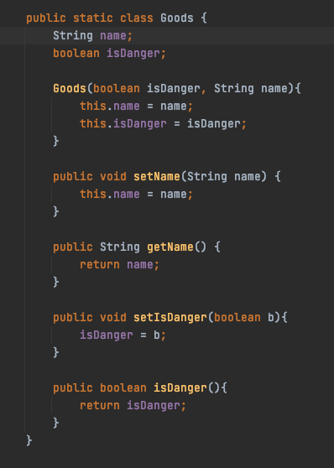

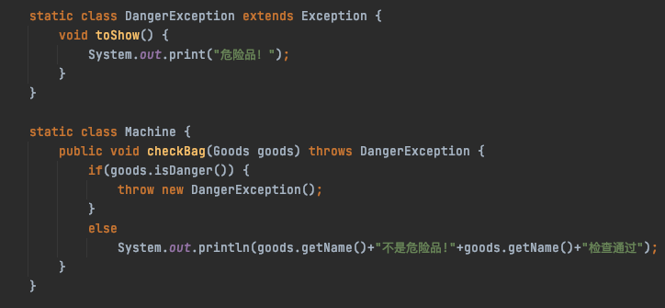

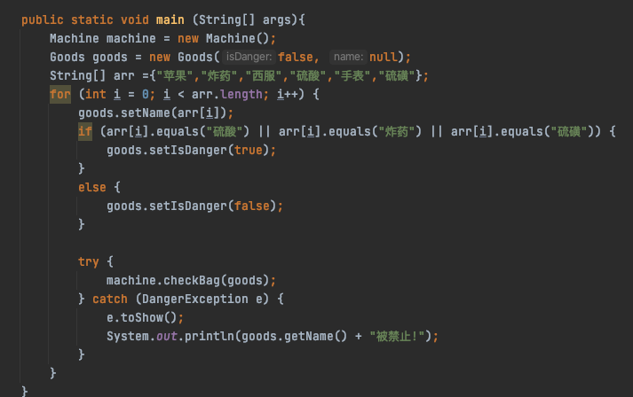

[程序运行结果]

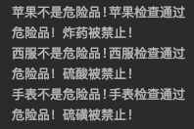

**习题二：**

[程序流程图]

省略

[数据结构设计]

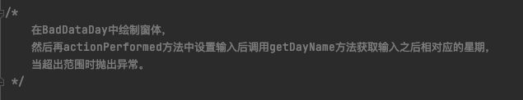

[程序源代码]

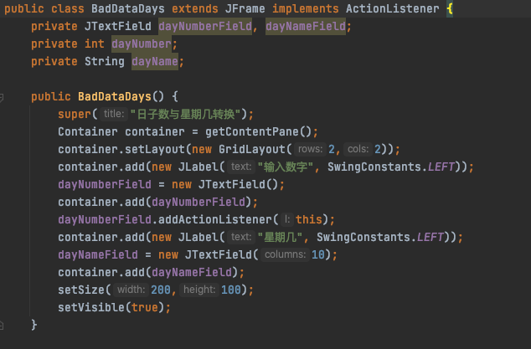

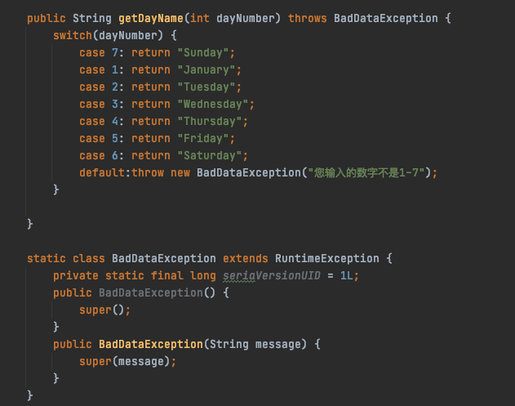

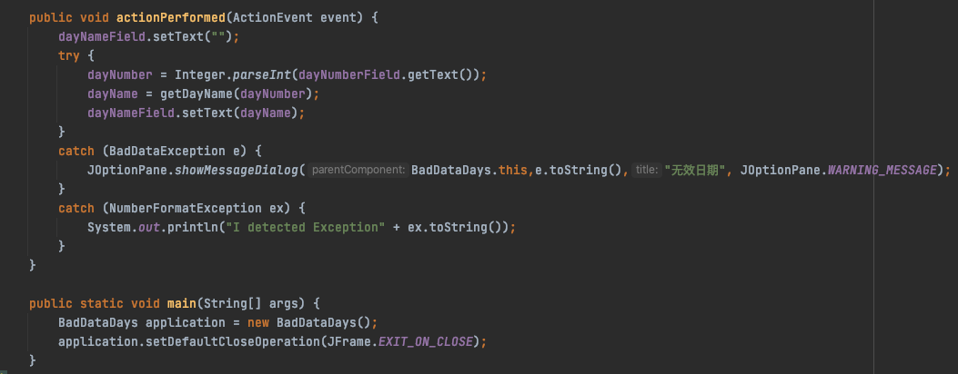

[程序运行结果]

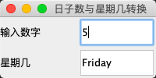

**习题三：**

[程序流程图]

省略

[数据结构设计]

省略

[程序源代码]

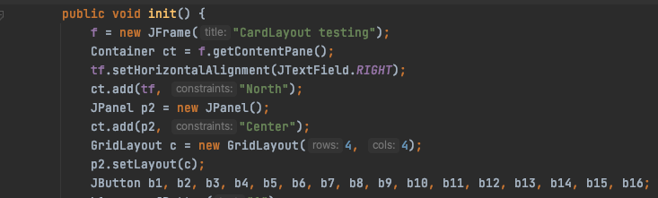

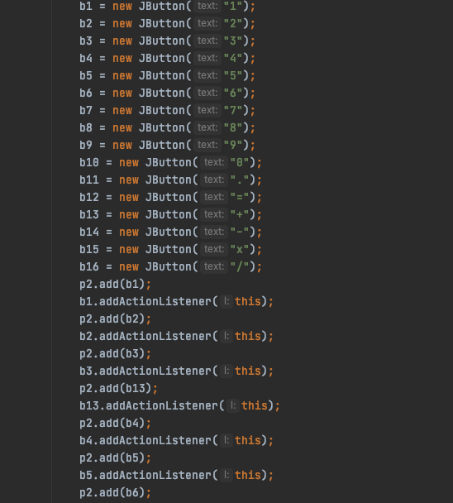

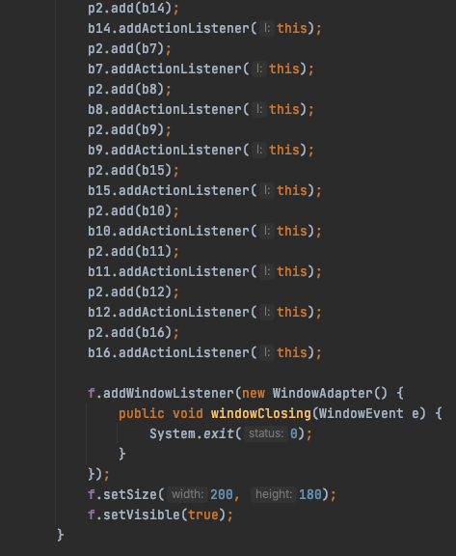

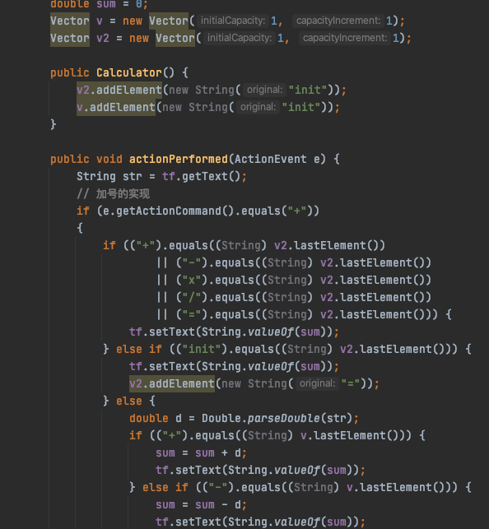

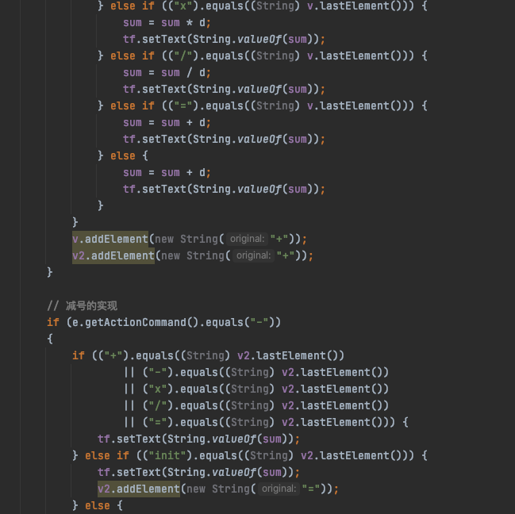

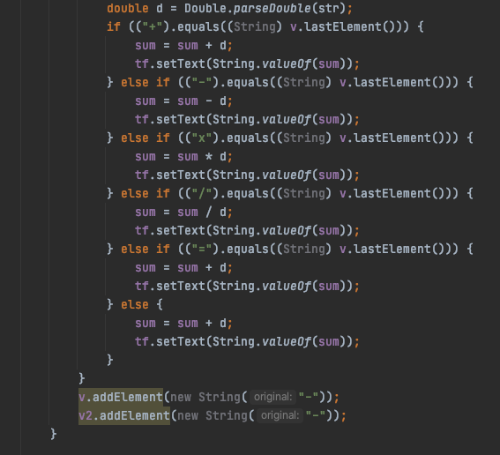

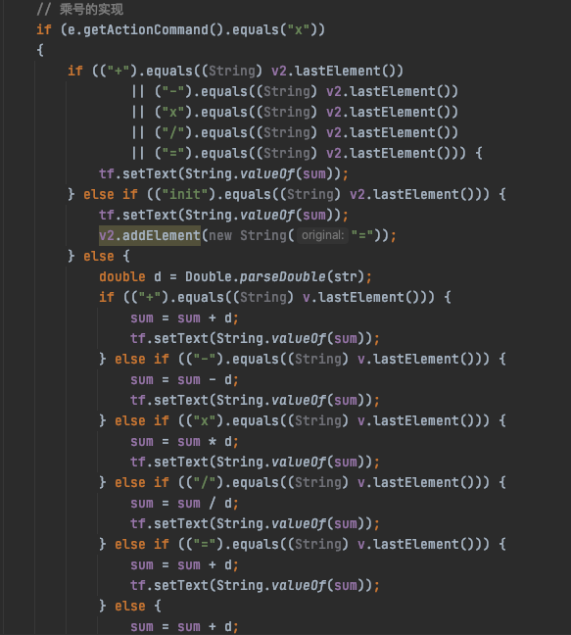

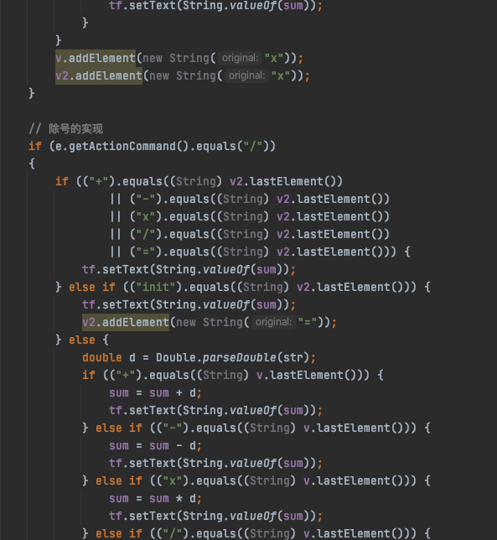

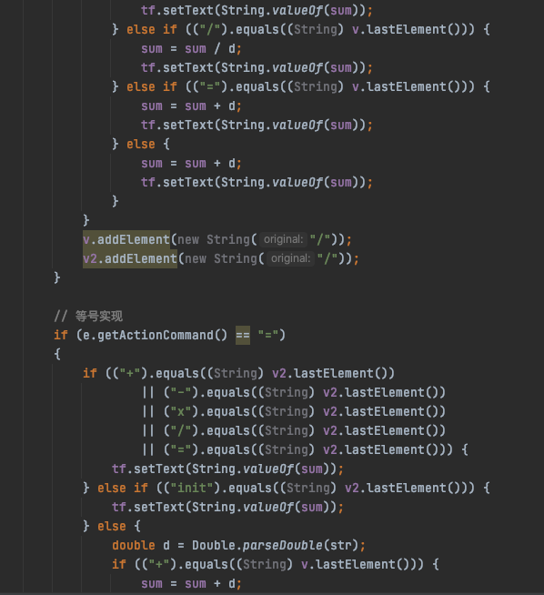

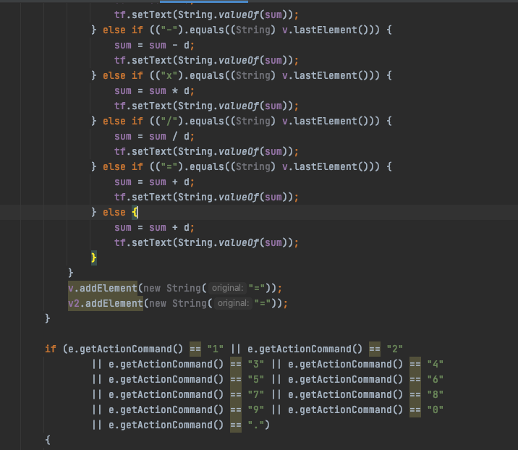

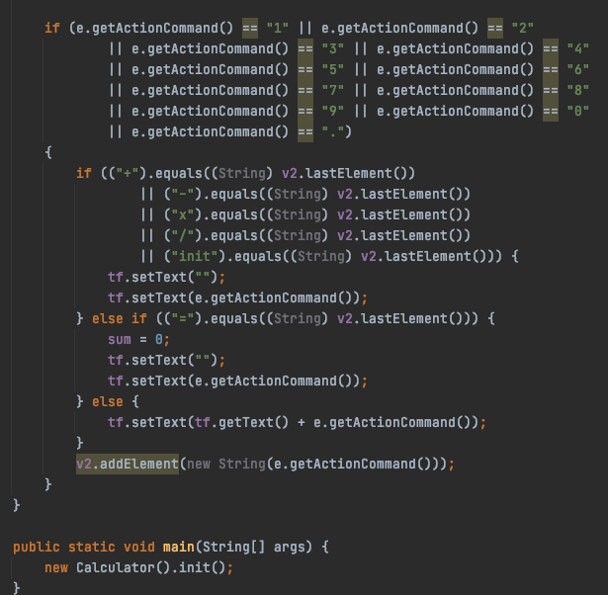

[程序运行结果]

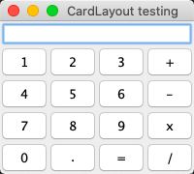

**习题四：**

[程序流程图]

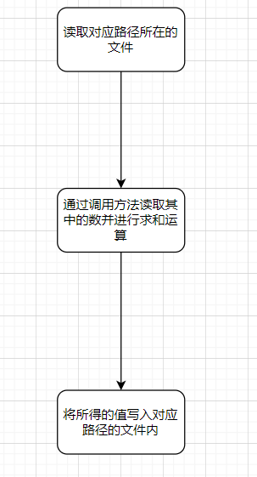

[数据结构设计]

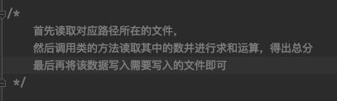

[程序源代码]

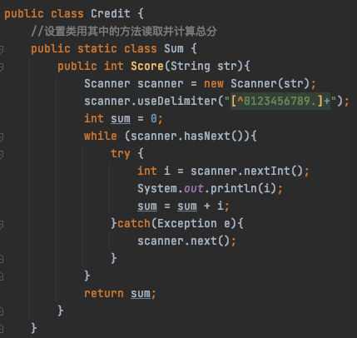

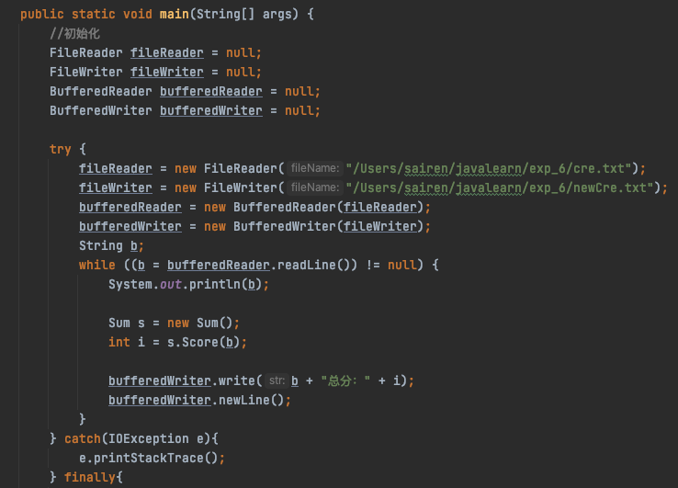

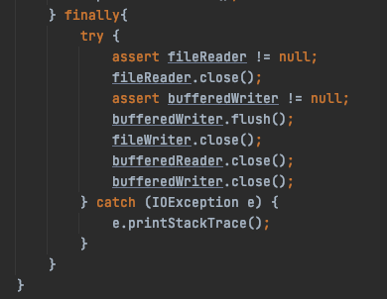

[程序运行结果]

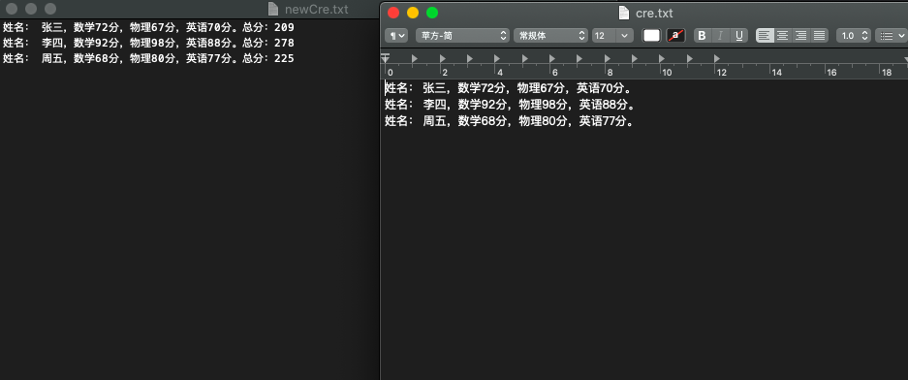

**七、选做题**

**1、(统计英文单词)**编写程序使用Scanner 类和正则表达式统计一篇英文文本中的单词，要求如下：

* 一共出现了多少个单词。
* 有多少个互不相同的单词。
* 按单词出现频率大小输出单词。

运行效果参考如下：



**八、实验总结与体会**

在本次实验中，巩固了对异常处理与文本IO的相关知识，能够更加快速的处理相对应的异常处理问题，能够使用语句声明、抛出和捕获异常。

在实验过程中，对于实验的问题三，要求对用户输入的数据进行检测以免出现输入非数据的情况。既然如此，利用按钮规定他们所能够输入的内容就可以了，可以避免一次检测处理异常，因此我采用了另外一种模式，让用户通过按动按钮来进行计算的使用。